## 变量设计:

每个项目的投资为xi

## 模型建立：

## 目标:

ans = min R = max { qi , xi }，其中0 <= i <= n,

## 约束条件:

Σ ( 1 + pi ) xi = M，即x0 + 1.01x1 + 1.02x2 + 1.045x3 + 1.065x4 = 1

Σ ( ri - pi) xi >= k，即0.05x0 + 0.27x1 + 0.19x2 + 0.185x3 + 0.185x4 >= k

xi >= 0

## 代码：

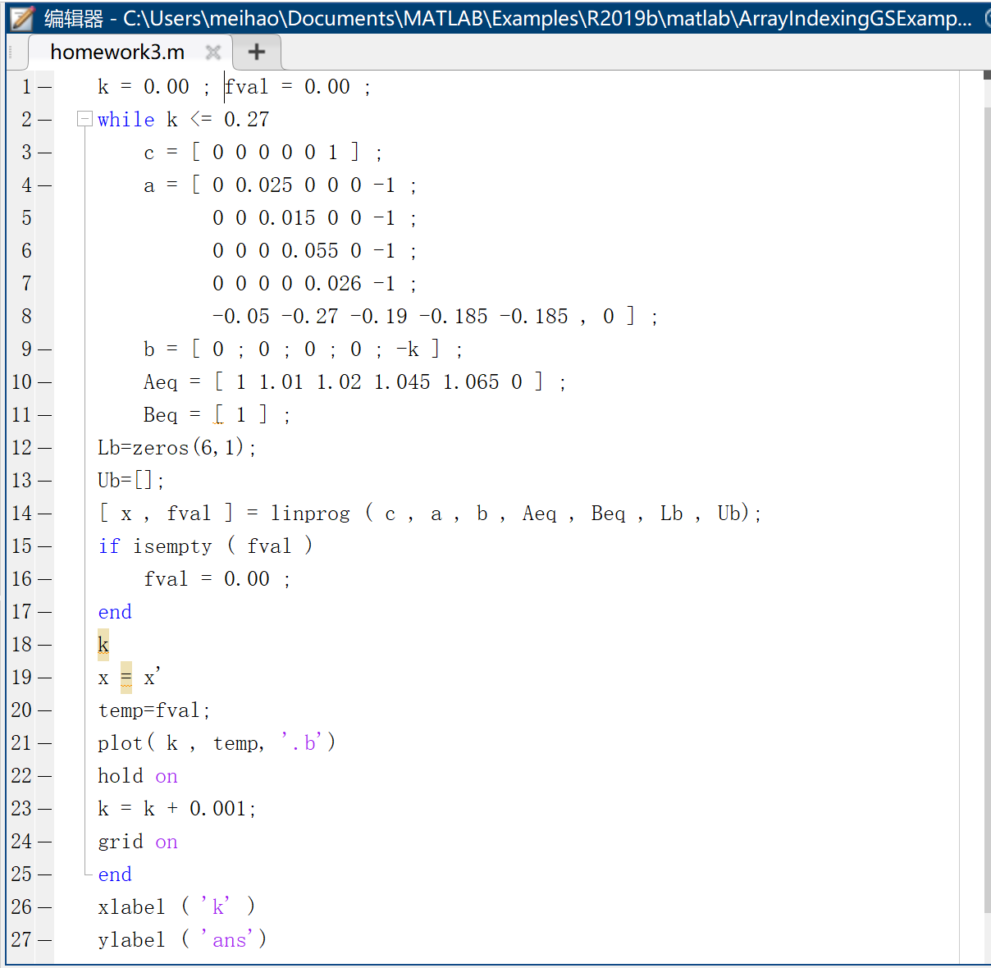

**结果：**  
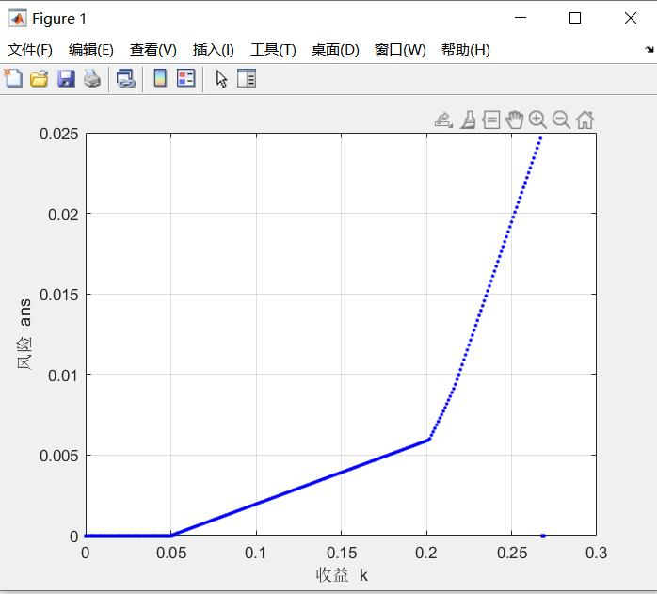

## 结论

实验图像验证了我们的猜想，风险和盈利呈正相关，盈利越大，风险越大。且当收益比较低的时候，风险R有最小值为0。当k在0.05左右，风险开始不为0；当k在0.2左右, 风险上升的幅度陡然增大。

考虑转折点，所以k=0.05和k=0.2左右时，模型最为合适。